HW7
전자정보통신공학과 23010860 이윤지
- 인공지능이란 무엇인가?
인공지능은 컴퓨터나 기계가 인간의 지능, 즉 학습, 추론, 지각, 문제 해결, 의사결정 등 인간이 수행하는 복잡한 지적 활동을 모방하거나 시뮬레이션할 수 있도록 하는 기술 및 학문 분야이다. 인공지능은 데이터를 기반으로 스스로 규칙을 학습하고, 환경 변화에 적응하며, 복잡한 문제를 해결할 수 있다.
인공지능은 크게 특정 작업에 최적화된 ‘좁은 AI(= 약한 AI)’와 인간 수준의 범용 지능을 목표로 하는 ‘강한 AI’, 그리고 이론적으로 인간을 능가하는 ‘초지능’으로 구분되기도 한다.
수식적으로는 입력 데이터 X와 목표 출력 Y의 관계를
$$Y=f(X)$$
와 같이 표현할 수 있으며, 함수 f는 데이터로부터 학습되어 점점 더 정확한 예측이나 분류를 수행하게 된다.
인공지능은 머신러닝, 딥러닝, 자연어 처리, 컴퓨터 비전 등 다양한 하위 기술을 포함하며, 자율주행, 음성인식, 챗봇, 이미지 분석 등 다양한 분야에서 활용되고 있다.

- 인공지능 기술의 종류 및 각각의 설명
아래의 이미지는 인공지능과 그 하위 개념들의 포함 관계를 시각적으로 표현한 다이어그램이다.
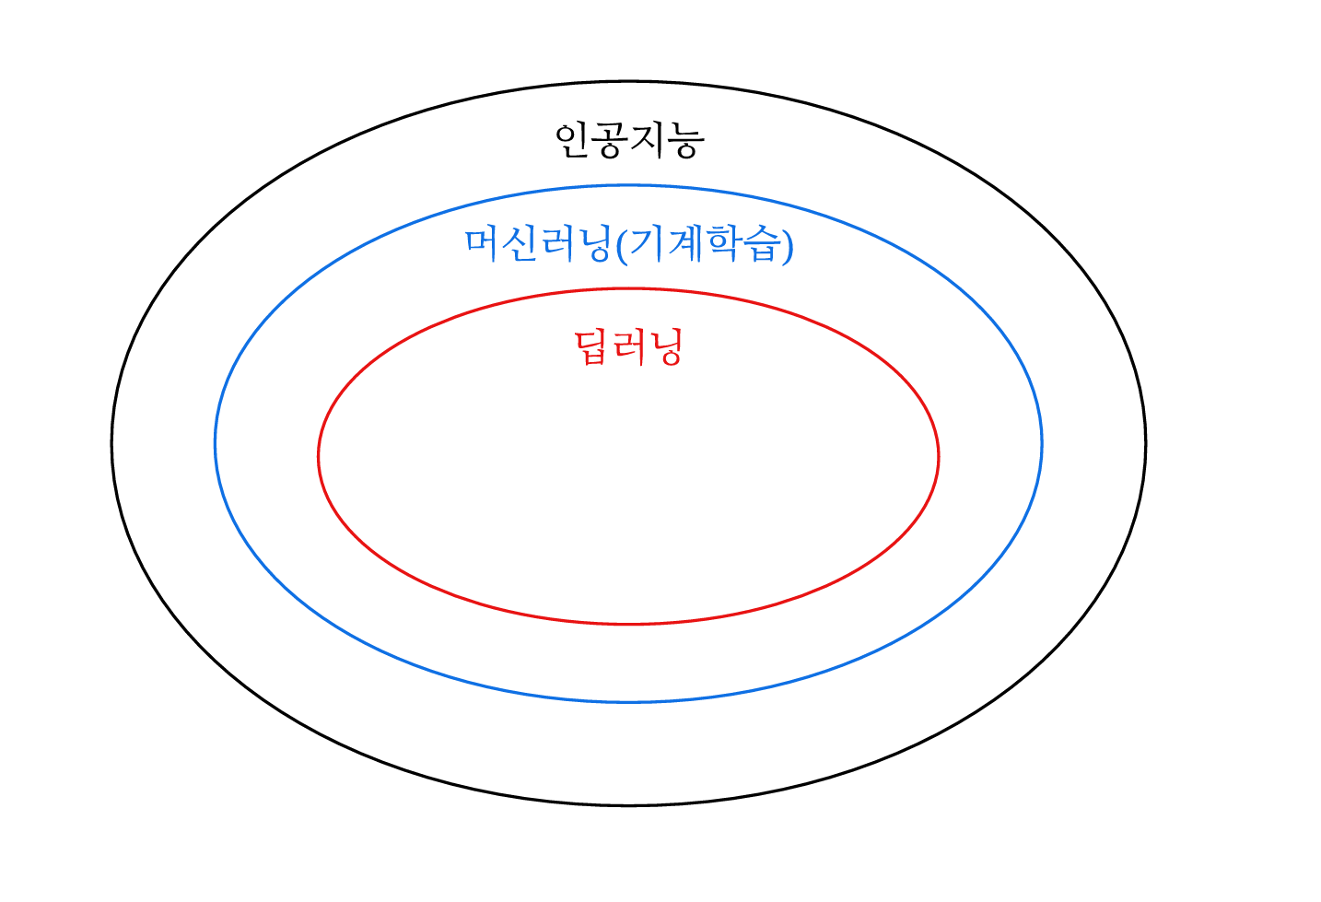
먼저 인공지능의 하위개념인 머신러닝이란 컴퓨터가 데이터로부터 스스로 규칙을 학습하고, 경험을 통해 성능을 향상시키는 인공지능의 핵심 기술 중 하나이다. 즉, 개발자가 모든 규칙을 일일이 프로그래밍하지 않아도, 데이터에서 패턴을 찾아내고 예측이나 분류 등을 자동으로 수행할 수 있게 해준다.
머신러닝의 목적은 주어진 데이터를 바탕으로 최적의 예측이나 판단을 내리는 모델을 만드는 것이다. 예를 들어, 사진 속에 고양이가 있는지 판별하거나, 이메일이 스팸인지 아닌지 분류하는 작업이 있다. 머신러닝은 데이터의 양이 많아질수록 더 정확한 예측을 할 수 있다.

머신러닝의 주요 학습 방식은 다음과 같다:
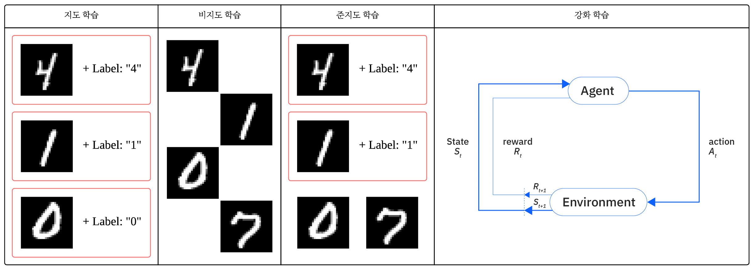
강화 학습 이미지 출처: https://www.ibm.com/think/topics/reinforcement-learning
- 지도 학습: 입력과 정답(레이블)을 함께 학습하여 예측/분류를 수행
Ex. 분류, 회귀 등
- 비지도 학습: 정답 없이 데이터의 패턴이나 구조 탐색
Ex. 군집화(클러스터링), 차원 축소 등
- 준지도 학습: 일부 데이터에만 정답이 있을 때 이를 활용해 전체 데이터 학습
- 강화 학습: 보상과 벌을 통해 에이전트가 최적의 행동 학습
Ex. 알파고, 로보틱스, 자율주행 등

머신러닝보다 더 하위개념인 딥러닝은 인공 신경망을 기반으로 한 다층 구조를 통해 데이터를 단계적으로 처리하고 복잡한 패턴을 스스로 학습하는 기술이다. 신경망은 외부로부터 데이터를 받아 신경망의 내부로 전달하는 입력층, 데이터의 패턴이나 특징을 학습하는 여러 개의 은닉층, 그리고 결과나 예측을 나타내는 출력층으로 구성되며, 각 층은 이전 층의 출력을 입력받아 더 높은 수준의 특징을 추출한다. 활성화 함수(ReLU, Sigmoid 등)는 각 뉴런의 출력을 비선형적으로 변환하여 모델이 복잡한 패턴을 학습할 수 있도록 돕는다.
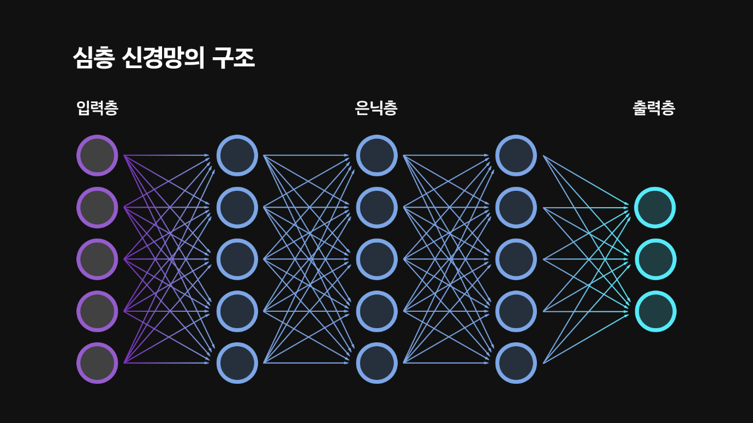
이미지 출처: https://news.skhynix.co.kr/all-around-ai-4/
딥러닝에서 중요한 요소로는 데이터(충분하고 다양한 학습 데이터), 구조(신경망의 층 수와 형태), 손실함수(예측과 실제 값의 차이를 측정, 예: 교차 엔트로피, MSE), 최적화 알고리즘(경사하강법, Adam 등)이 있다. 하지만 신경망의 층을 무작정 늘린다고 성능이 항상 좋아지는 것은 아니며, 층이 너무 적으면 과소적합, 너무 많으면 과적합이 발생할 수 있다. 따라서 문제와 데이터에 맞는 적절한 구조 설계가 딥러닝 성능에 핵심적이게 된다.

이러한 딥러닝의 대표적 모델 중 하나가 바로 CNN(Convolutional Neural Network, 합성곱 신경망)이다. CNN은 주로 이미지나 영상 데이터를 효과적으로 처리하기 위해 고안된 신경망 구조로, 기존의 완전연결 신경망이 이미지의 공간적 구조와 지역 정보를 잃는 한계를 극복하기 위해 등장했다.
CNN의 핵심은 Convolution 연산과 풀링 구조에 있다. 합성곱 계층에서는 작은 필터(커널)를 이미지 전체에 이동시키며 지역적인 특징을 추출한다. 각 필터는 이미지의 특정 패턴(예: 모서리, 질감 등)을 감지하며, 여러 합성곱 계층을 거치면서 저수준 특징(선, 모서리 등)부터 고수준 특징(복잡한 형태, 객체 등)까지 계층적으로 학습한다. 풀링 계층은 주로 Max-Pooling을 사용하여 특징 맵의 크기를 줄이고, 중요한 정보만을 남겨 신경망의 계산량을 줄이며 과적합을 방지한다.
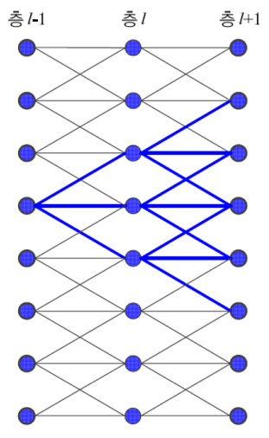
이미지 출처: 교수님 강의 자료
CNN은 입력 계층, 여러 합성곱·풀링 계층, 그리고 마지막의 완전연결 계층과 출력 계층으로 구성된다. 합성곱 계층에서는 입력 데이터의 공간적 구조를 유지하며, 각 계층에서 학습된 특징이 다음 계층으로 전달되어 점점 더 복잡한 패턴을 인식할 수 있다. 이러한 구조 덕분에 CNN은 이미지 분류, 객체 인식, 얼굴 인식, 자율주행 등 다양한 컴퓨터 비전 분야에서 뛰어난 성능을 보이고 있다.
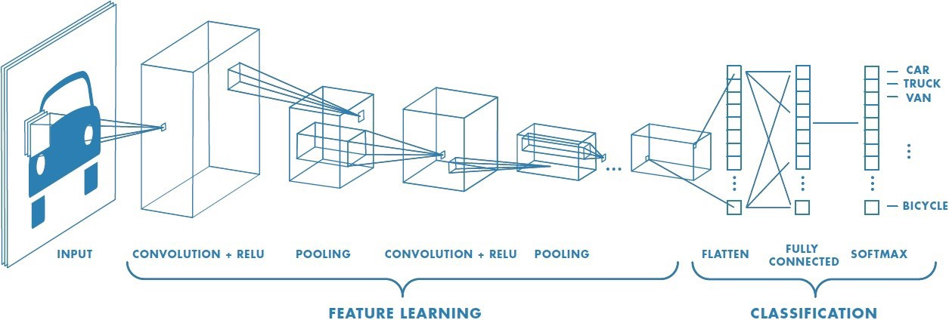
이미지 출처: https://velog.io/@rsj9987/%EB%94%A5%EB%9F%AC%EB%8B%9D-CNN-%EA%B8%B0%EB%B3%B8-%EA%B5%AC%EC%A1%B0
특히 이미지 분류 분야에서는 다양한 유명한 CNN 구조들이 활발히 활용되고 있다. 예를 들어, ResNet은 매우 깊은 신경망에서도 학습이 가능하도록 잔차 연결 구조를 도입해, 기존 딥러닝 모델이 겪던 학습의 어려움을 극복했다. ResNet은 다양한 컴퓨터 비전 과제에서 backbone(특징 추출 역할을 하는 주요 신경망 부분, 전이학습에 주로 사용)으로 널리 활용되고 있다.
또 다른 대표적인 모델인 DenseNet은 각 계층이 이전 모든 계층의 출력을 입력으로 받아들이는 구조를 통해 정보의 흐름을 극대화하고, 파라미터 효율성을 높였다. DenseNet은 특히 특징 추출과 전이학습에서 강점을 보이고 있다.
이 외에도 LeNet-5(초기 MNIST 필기체 인식), AlexNet(딥러닝의 대중화를 이끈 기폭제), VGGNet(단순하고 깊은 구조, 3x3 커널 사용), EfficientNet(효율성과 성능의 균형) 등 다양한 CNN 구조가 실제로 이미지 분류, 객체 탐지, 세분화 등 여러 분야에서 폭넓게 사용되고 있다.
최근에는 이미지 생성 분야에서 Diffusion Model과 같은 새로운 딥러닝 모델도 각광받고 있다. Diffusion Model은 데이터를 점진적으로 노이즈화한 뒤, 이를 역으로 복원하는 과정을 통해 새로운 이미지를 생성하는 방식으로, 높은 품질의 이미지 생성 능력 덕분에 다양한 생성 AI 분야(GPT 등)에서 활발히 활용되고 있다.

- 본인이 깨달은 인공지능 기술의 본질 또는 핵심
한 학기 동안 인공지능을 학습하며, 인공지능 기술의 본질은 데이터와 지속적인 학습·적응에 있다는 점을 깨달았다. 인공지능이 인간처럼 사고하고 문제를 해결하며 발전할 수 있는 원동력은 방대한 데이터와 그로부터 추출되는 패턴에 있다. 복잡한 알고리즘도 데이터 없이는 존재 의미가 없으며, 데이터의 질과 양이 인공지능 성능을 좌우하기 때문이다.
또한, AI의 핵심은 반복 학습과 환경 적응에 있다. 인공지능은 처음에는 미숙할 수 있지만, 반복적으로 학습하면서 점점 정교해지고, 새로운 환경이나 문제에도 빠르게 적응한다. 이러한 특성 덕분에 인공지능은 단순한 자동화 도구를 넘어 창의적 문제 해결자로 진화할 수 있을 것이다.
추가적으로, 최근에는 생성형 AI가 부상하면서, 인공지능의 본질이 단순히 기존 정보를 분석하는 데 그치지 않고, 새로운 콘텐츠와 아이디어를 창출하는 능력으로도 확장되고 있다. 이처럼 인공지능의 핵심은 데이터, 학습, 적응, 그리고 창의성에 있다고 할 수 있다.

- 본 과목의 개선해야 할 점
실습 중심의 강의는 이론 위주 수업보다 인공지능에 대한 이해도를 높일 수 있는 장점이 있다. 그러나 프로그래밍(C언어 등)에 익숙하지 않은 학생들에게는 진입 장벽이 높을 수 있다. 그러나 인공지능을 구현하는 것에 있어서는 프로그래밍이 필수 요소로 자리잡고 있기 때문에, 아래와 같은 개선 방법을 제안해보고자 한다.

- 프로그램 가이드라인 제공
아래의 코드는 본인이 작성한 Neural Network 기반 MNIST 필기체 인식 프로그램 중 일부로, Back Propagation을 구현한 함수이다. 본인은 ① 출력층 오차 계산, ② 은닉층 오차 계산, ③ 가중치 업데이트 단계로 함수를 구성하여 작성하였는데 아래의 사진과 같이 함수 이름과 구성 정도의 가이드라인을 제공한다면 조금 더 접근하는 데에 부담이 줄어들지 않을까 싶은 생각이 들었다.
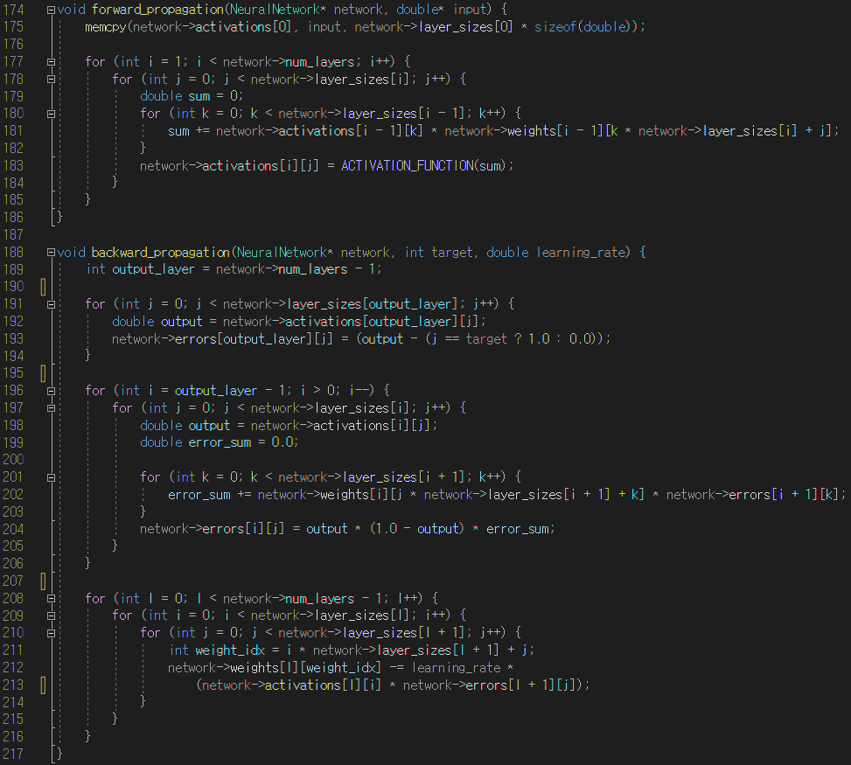
③ 가중치 업데이트
② 은닉층 오차 계산
① 출력층 오차 계산

- 기존 방식 유지
기존 방식도 충분히 효과적이라고 생각합니다. 이번 학기처럼 Neural Network 구조 작성 프로그램 과제를 진행할 때, 약 일주일 동안 학생들이 자기 주도적으로 코드를 완성하도록 하고, 완성하지 못한 학생들에게는 이미 과제를 마친 학생들이 피드백을 제공하는 방식으로 한 주 더, 총 2주간 운영하는 것도 좋은 방법이라고 생각합니다. 이러한 방식은 학생들의 자기 주도적 학습과 동료 간의 협업, 피드백 경험을 동시에 높일 수 있다는 장점도 가져갈 수 있을 것입니다. 또한 추가로 진행되는 일주일 동안에는 현재 교수님께서 소개해주시고 있는 외부 전문가들의 인공지능 기초 자료를 설명해주시는 것도 좋을 것 같습니다. 해당 강의자료 또한 Neural Network를 추가 구현하는 단계 중간에 많은 도움이 될 것 같습니다.

추가로 제안하고 싶은 점은, Neural Network의 분류 과제에서는 교수님께서 결과 정확도가 95% 이상이면 일반적인 범주에 속한다고 안내해주셨던 것처럼, 비지도 학습 C 프로그램을 구현할 때도 MSE(Mean Squared Error) 값이 어느 정도 이하로 나오는 것이 일반적인지, 이전에 구현했던 프로그램의 예시 값을 함께 제시해주신다면 학생들이 자신이 작성한 비지도 학습 프로그램의 성능을 제대로 판단하는 데 큰 도움이 될 것 같다는 점입니다.

